## POWERPOINT– Les bases Exercice PO- 3

## Gestion des objets (dessin)

### ENONCE DE L’EXERCICE

* Ouvrir la présentation « LE BRESIL »
* Après la dernière diapositive, créer une 9è diapositive avec la mise en page « Titre seul »
* Taper le titre : **INSCRIPTION**
* Insérer une forme automatique de type « Papier Corné » (catégorie « Forme de base »)
* Dans la forme automatique, taper :

**Inscription aux différentes activités**

* Insérer une forme automatique de type « Flèche à entaille » (catégorie « Flèches Pleines »)
* Dans la forme automatique, taper :

**Traitements**

* Insérer une forme automatique de type « Organigramme Multidocument» (catégorie « Organigramme »)
* Dans la forme automatique, taper :

**Proposition des dates**

* Appliquer sur les différentes formes des styles de formes de votre choix
* Disposer les formes comme sur le dessin ci-dessous
* Les grouper

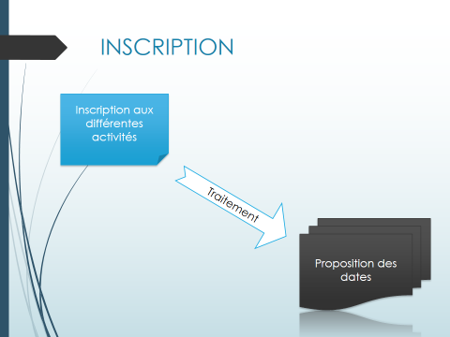

* Enregistrer la présentation et fermer